Introduction
L'expression des gènes est un processus fondamental qui détermine le fonctionnement et le développement des organismes vivants. Cependant, tous les gènes d'un organisme ne sont pas exprimés simultanément. La régulation de l'expression des gènes est un mécanisme essentiel qui permet aux cellules de s'adapter à leur environnement et de répondre à des signaux internes et externes. Ce phénomène se manifeste à travers des mécanismes variés, tant chez les procaryotes que chez les eucaryotes, et il joue un rôle crucial dans la différenciation cellulaire, le développement embryonnaire, et la réponse aux stress environnementaux.

Régulation de l'expression des gènes chez les procaryotes

Organisation des gènes et opérons
Chez les procaryotes, les gènes sont souvent regroupés en unités fonctionnelles appelées opérons. Un opéron est une séquence d'ADN qui contient plusieurs gènes codant pour des protéines ayant des fonctions connexes. Les gènes de l'opéron sont transcrits ensemble en un seul ARN messager (ARNm) polycistronique, ce qui signifie qu'un seul ARNm peut coder pour plusieurs protéines. Cette organisation permet une régulation coordonnée de l'expression des gènes en réponse à des changements environnementaux.
Les opérons sont généralement constitués d'un promoteur, d'un opérateur et de gènes de structure. Le promoteur est la région où l'ARN polymérase se fixe pour initier la transcription, tandis que l'opérateur est une séquence d'ADN à proximité du promoteur qui peut se lier à des protéines régulatrices, comme les répresseurs ou les activateurs.

Types d'opérons
- Opérons inductibles : Ces opérons sont activés en réponse à des molécules spécifiques. Par exemple, l'opéron lactose (ou opéron Lac) est un modèle classique. Il code pour des enzymes nécessaires à la dégradation du lactose, un sucre présent dans le lait. En présence de lactose, l'opéron est induit, permettant à la cellule de métaboliser ce sucre. En revanche, en l'absence de lactose, un répresseur se fixe à l'opérateur, empêchant la transcription.
- Opérons répressibles : Ces opérons sont généralement actifs, mais leur expression peut être inhibée par la présence d'une molécule spécifique. L'opéron tryptophane en est un exemple. Il code pour des enzymes impliquées dans la biosynthèse du tryptophane. Lorsque le tryptophane est abondant, il se fixe à un répresseur, qui se lie alors à l'opérateur pour inhiber la transcription des gènes de l'opéron. Cela permet à la cellule de réguler la production de tryptophane en fonction de ses besoins.

L'opéron lactose
L'opéron lactose est composé de trois gènes de structure : Lac Z, Lac Y et Lac A. Le gène Lac Z code pour la β-galactosidase, une enzyme qui dégrade le lactose en glucose et galactose. Le gène Lac Y code pour une perméase, qui facilite l'entrée du lactose dans la cellule, et le gène Lac A code pour une transacétylase. L'induction de cet opéron se produit uniquement en présence de lactose et en l'absence de glucose, car la présence de glucose inhibe l'activité de l'ARN polymérase sur l'opéron lactose.
Lorsque le lactose est présent, il est converti en allolactose, qui se lie au répresseur codé par le gène Lac I. Cette liaison provoque un changement de conformation du répresseur, l'empêchant de se fixer à l'opérateur. Par conséquent, l'ARN polymérase peut se lier au promoteur et initier la transcription des gènes de l'opéron, permettant ainsi à la cellule de métaboliser le lactose.
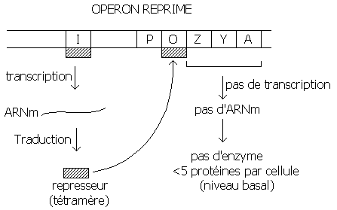
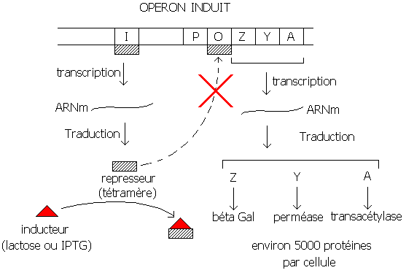

L'opéron tryptophane
L'opéron tryptophane, quant à lui, comprend cinq gènes (Trp A, Trp B, Trp C, Trp D et Trp E) qui codent pour des enzymes nécessaires à la synthèse du tryptophane. La régulation de cet opéron est un exemple de rétro-inhibition. En présence de tryptophane, celui-ci se fixe à un répresseur, qui devient actif et se lie à l'opérateur, empêchant ainsi la transcription des gènes de l'opéron. Si le tryptophane est absent, le répresseur ne peut pas se lier à l'opérateur, permettant ainsi la transcription et la production des enzymes nécessaires à la biosynthèse du tryptophane.

Régulation de l'expression des gènes chez les eucaryotes

Différents niveaux de contrôle
La régulation de l'expression des gènes chez les eucaryotes est plus complexe et se produit à plusieurs niveaux :
- Activation du gène : Pour qu'un gène soit transcrit, il doit être accessible. Cela nécessite que le gène soit situé dans des régions non compactées de la chromatine, appelées euchromatine. La méthylation de l'ADN, qui se produit sur les cytosines des régions promotrices, peut conduire à une condensation de la chromatine et à l'inactivation des gènes. La déméthylation, en revanche, peut activer des gènes.
- Régulation de la transcription : La transcription eucaryote est régulée par des facteurs de transcription qui se lient à des séquences spécifiques d'ADN. Ces facteurs peuvent agir de manière positive (activateurs) ou négative (répresseurs) sur la transcription. Les régions appelées enhancers peuvent également se lier à des protéines pour stimuler la transcription, tandis que les silencers peuvent inhiber ce processus. De plus, des signaux extracellulaires, tels que les hormones stéroïdiennes, peuvent moduler l'expression des gènes en interagissant avec des récepteurs nucléaires.
- Régulation traductionnelle et post-traductionnelle : Une fois que l'ARNm est synthétisé, sa stabilité et sa durée de vie influencent la quantité de protéine produite. Les ARNm ont généralement une durée de vie courte, mais certains, comme ceux codant pour l'hémoglobine, peuvent avoir une durée de vie prolongée. Des mécanismes de contrôle, tels que l'ajout de queues poly-A et de coiffe, jouent un rôle dans la stabilité des ARNm et leur traduction. De plus, la modification post-traductionnelle des protéines, comme la phosphorylation ou la glycosylation, peut également affecter leur activité et leur localisation.

Conclusion
La régulation de l'expression des gènes est un processus complexe et dynamique qui permet aux organismes de répondre aux changements environnementaux et de réguler leurs fonctions biologiques. Que ce soit par le biais d'opérons chez les procaryotes ou par des mécanismes plus sophistiqués chez les eucaryotes, cette régulation est essentielle pour le maintien de l'homéostasie cellulaire et le développement. La compréhension de ces mécanismes est cruciale pour des domaines tels que la biologie moléculaire, la génétique et la médecine, où des perturbations dans la régulation des gènes peuvent conduire à des maladies.

Références
- Alberts, B., et al. (2002). Molecular Biology of the Cell. Garland Science.
- Lodish, H., et al. (2000). Molecular Cell Biology. W.H. Freeman.
- Berg, J. M., Tymoczko, J. L., & Stryer, L. (2002). Biochemistry. W.H. Freeman.
- Kahn, M. (2010). "Gene Regulation in Prokaryotes". Nature Reviews Microbiology.
- Ptashne, M. (2007). A Genetic Switch: Phage Lambda Revisited. Cold Spring Harbor Laboratory Press.

